Opis Przedmiotu Zamówienia

Przedmiotem zamówienia jest sukcesywna dostawa kalendarzy na 2022 rok na potrzeby Narodowej Agencji Programu Erasmus+ i Europejskiego Korpusu Solidarności.
1. | Kalendarz ścienny trójdzielny
 | Format | Szerokość: 318,00 mm, 686,00 mm  (dopuszczalna tolerancja +/- 10%)  Główka: główka wypukła foliowana  (Projekt po stronie zleceniodawcy)  Plecki: papier 300g  Kalendarium - papier ekologiczny biały - 80g / 3x12 kalendarium  Bigowanie + okienko do zaznaczenia daty foliowe  druk pełno barwny CMYK
 | Ilustracja poglądowa | Zdjęcie poglądowe:  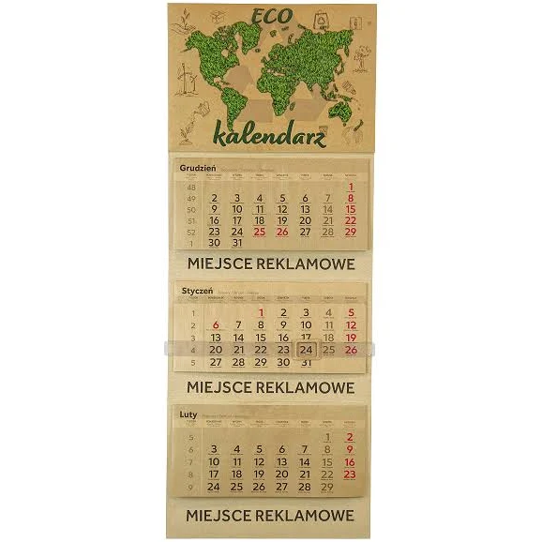
 | Termin wykonania | 21 dni kalendarzowych od dnia zaakceptowania proofa przez Zamawiającego
 | Pakowanie | Opakowanie Kraftowe z logo (projekt logo po stronie zleceniodawcy)
 | Wycena | Szacowany nakład: 400 szt.

2. | Kalendarz B5 tygodniowy
 | Format | Wymiar: 170 x 240 mm (zaokrąglone boki)  (dopuszczalna tolerancja +/- 10%)  Kartki: kalendarium tygodniowe z miejscem na notatki zgodnie  z ilustracją poglądową  Papier: biały offset  Druk: szary CMYK  Dodatkowo: przeszycie (zgodnie z ilustracją poglądową)  wyklejka przód i tył (Projekt wyklejki po stronie zleceniodawcy)  Nadruk na wyklejce 4 +0  Tłoczenie na oprawie logo + tłoczony rok 2022/ 2x matryca  Tasiemka indywidualna beżowa  OPRAWA: z materiału przypominającego płótno - piasek  Zestawienie roku: 25 x 9 mm / w prawym górnym rogu  Dane personalne  Kalendarz skrócony 2021-2022  Planner miesięczny  Perforacja narożników
 | Ilustracja poglądowa | Zdjęcie poglądowe:  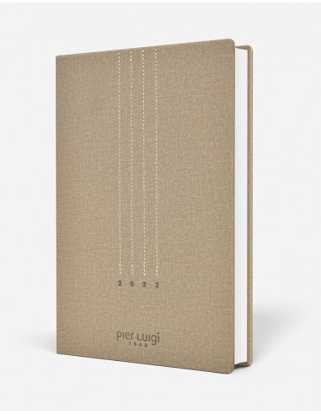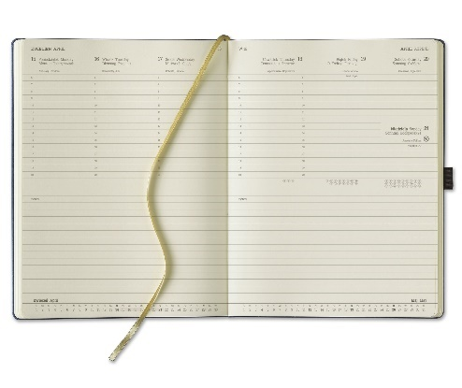
 | Termin wykonania | 21 dni kalendarzowych od dnia zaakceptowania proofa przez Zamawiającego
 | Pakowanie | Opakowanie Kraftowe z logo (projekt logo po stronie zleceniodawcy)
 | Wycena | Szacowany nakład: 400 szt.

